**Дата:**  25.05.2022 **Урок:**  математика **Клас:1-В**

**Вчитель:** Таран Н.В.

**Тема.** Знайомимося з додаванням і відніманням двоцифрових чисел.

**Мета:**ознайомити з додаванням і відніманням двоцифрових чисел ; формувати обчислювальні навички додавання і віднімання чисел; розвивати уміння розпізнавати геометричні фігури , розв’язувати задачі; виховувати любов до природи,прагнення берегти оточуючий світ,почуття відповідальності, уміння прийти на допомогу .

**Хід уроку**

1. **Актуалізація опорних знань**

*Слайд2.* Виконай арифметичні дії.

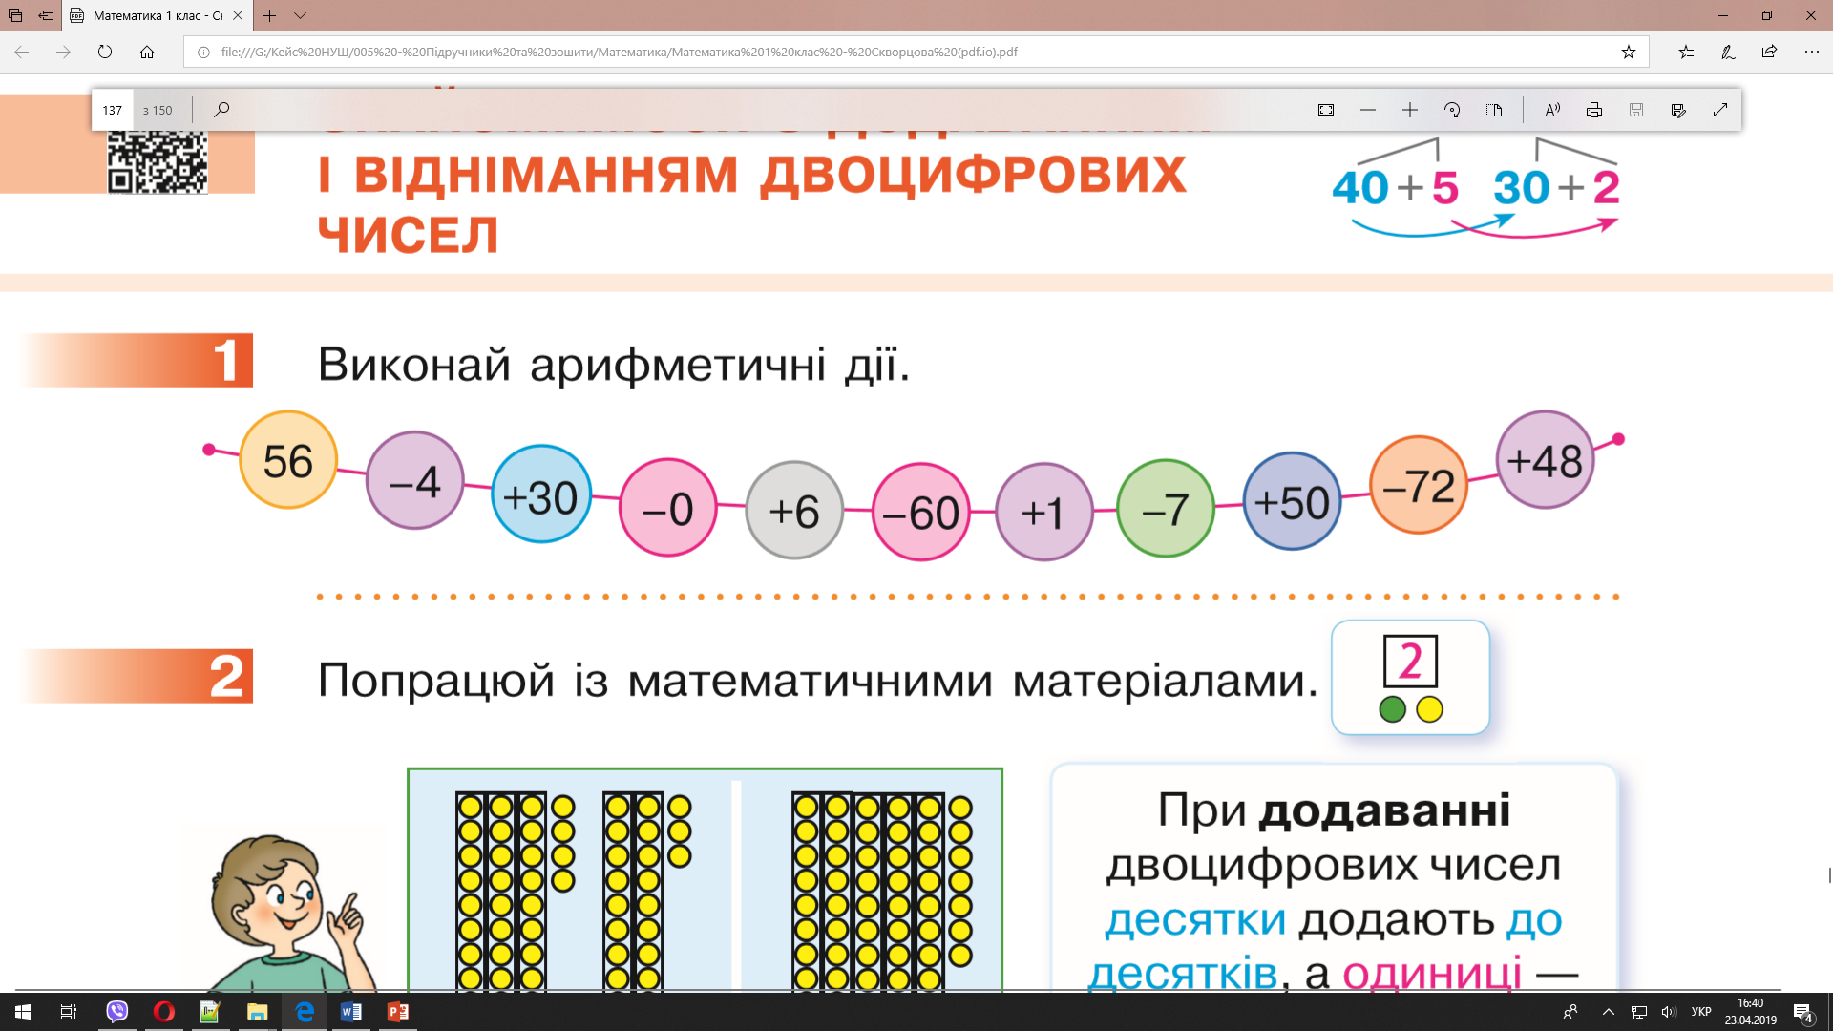

1. **ВНМ (вивчення нового матеріалу)**

*Слайд3-5.* Що спільне в кожній парі виразів? Усно знайди значення виразів.

**9 – 6 40 + 30 38 – 3**

**3 + 7 60 – 10 42 + 6**

*Слайд6.* Попрацюй із намистинками (кружками)

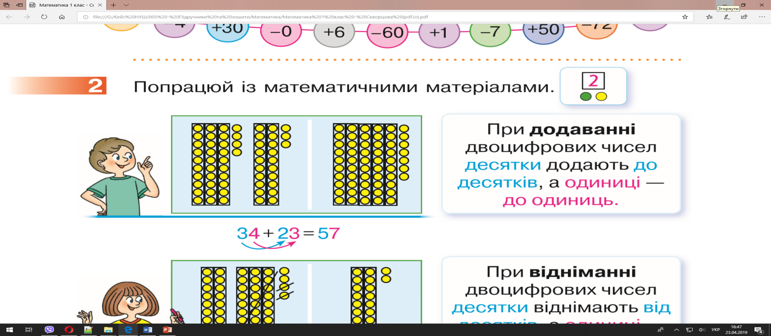

*Слайд7.* **При додаванні двоцифрових чисел десятки додаються до десятків, а одиниці – до одиниць.**

*Слайд8.* Попрацюй із намистинками (кружками)

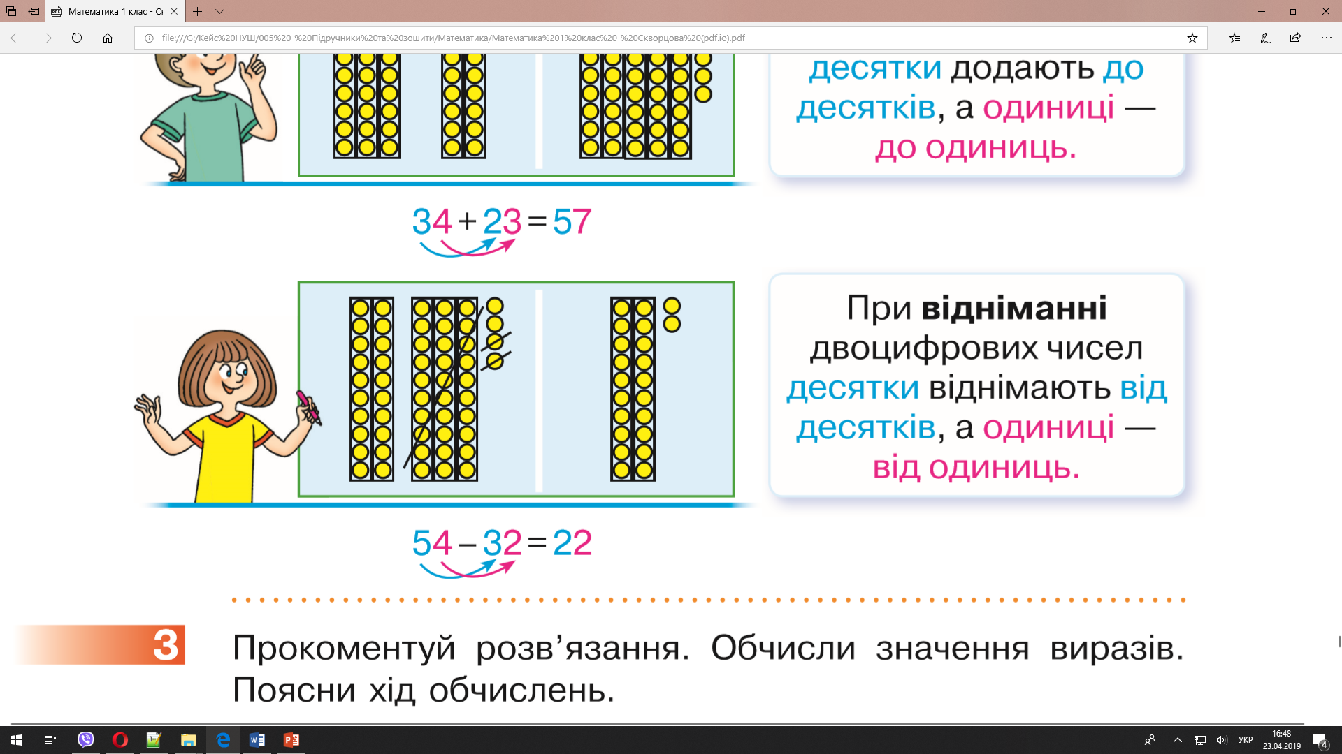

*Слайд9.* **При відніманні двоцифрових чисел десятки віднімаються від десятків, а одиниці – від одиниць.**

*Слайд 10.* Прокоментуй розв’язання. Обчисли значення виразів. Поясни хід обчислень.

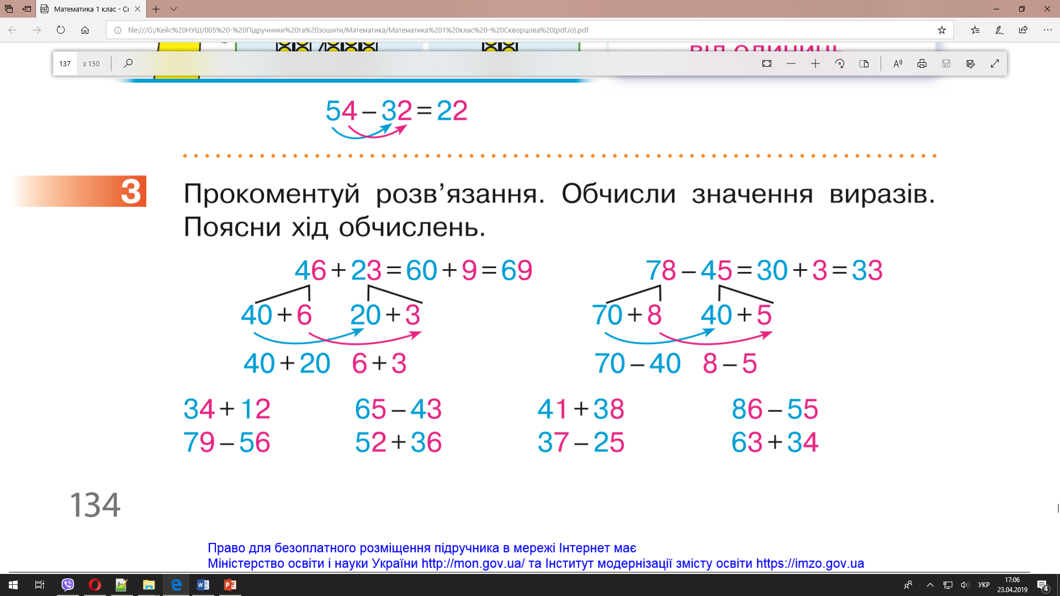

*Слайд11.* Фізкультхвилинка.

*Слайд12.* Розв’яжи задачу.

1. **Закріплення матеріалу**

Робота в зошиті, с.59№1, с.60 №2.

1. **Підсумок**

Виконання інтерактивного завдання.

1. **Рефлексія**

***Виконай завдання в зошиті с.59 №1, с.60 №2 (письмово),***

***сфотографуй***

***та надсилай на Human, Вайбер***

***або ел. пошту*** [*victortaran@i.ua*](mailto:victortaran@i.ua)